
الجمهورية الجزائرية الديمقراطية الشعبية
وزارة التربية الوطنية متوسطة: معاهدة تافنة
امتحان تجريبي لشهادة التعليم المتوسط دورة:ماي2024
المدة:ساعة و نصف اختبار في مادة العلوم الفيزيائية و التكنولوجيا
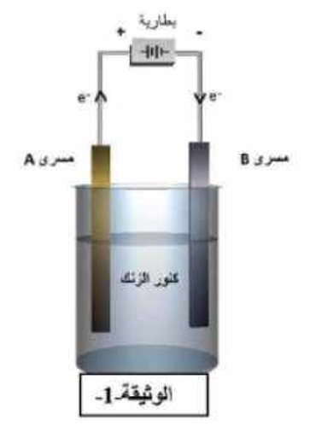
الجزء الأول:{12نقطة}
التمرين الأول:{6نقاط}
الجزء01: بغرض الحصول على معدن أجرينا التحليل الكهربائي البسيط لمحلول
في وعاء التحليل الكهربائي مسرياه من الغرافيت,فلاحظ ترسب.ZnCl2 كلور الزنك
شعيرات معدنية عند المهبط وانطلاق غاز عند المصعد. {الوثيقة-1-}
؟AوB1--سم المسريين
2-سم النوع الكيميائي لكل من الشعيرات المعدنية والغاز المنطلق؟
3-فسر ماذا يحدث بجوار كل مسرى، مدعما اجابتك بمعادلة نصفية عند كل مسرى؟
4-اكتب المعادلة الاجمالية للتفاعل الحادث؟
الجزء02: اخدنا المعدن المترسب عند المهبط ثم سكبنا عليها حجما كافيا من محلول حمض كلور الماء
فانطلق غاز و تشكل محلول. H ;Cl
1-سم الغاز المنطلق و بين كيف يتم الكشف عنه؟
2-اكتب المعادلة الكيميائية المنمدجة لهذا التحول بالصيغة الشاردية؟
3-اشرح كيف يمكن الكشف عن شوارد المحلول الناتج؟
التمرين الثاني:{6نقاط}
g=10N/kg تجعله في حالة توازن في مكان الجاذبية الأرضية m=400kg,كتلته S يطبق اسلام قوة
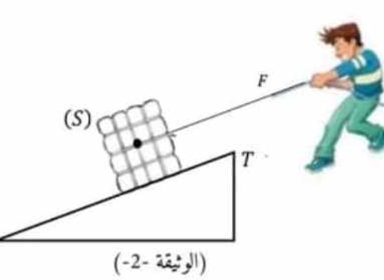
حيث يستند على مستوى مائل {الوثيقة-2-}
؟S-حدد القوى المؤثرة على الصندوق 1
2-احسب ثقل الصندوق؟
3-مثل القوى المطبقة على الصندوق ,باستعمال سلم رسم
1Cm 200N
4-اذكر شرط توازن الصندوق؟

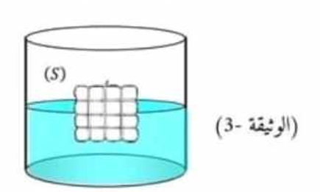
-انقطع الحبل فسقط الصندوق داخل حوض به ماء,فلاحظ اسلام ان الصندوق يطفو على سطح الماء.
1-ما هي القوى المؤثرة على الصندوق في هده الحالة؟

2-اعط مميزات كل قوة في الجدول التالي:
الاتجاه | الشدة | نقطة التاثير | حامل | القوة
3-اذكر شرط توازن الصندوق في هده الحالة؟ ثم مثل القوى المؤثرة عليه؟
الجزء الثاني:
الوضعية الادماجية:{8نقاط}
مع اقتراب شهر رمضان الكريم قررت ام سلمى تنظيف المطبخ على عادتها فطلبت من الأب دفع الثلاجة ،فلما قام بلمسها أصيب بصدمة كهربائية ،كما لاحظوا أن المسخن الماء الكهربائي لا يشتغل على عادته فلما قام بفتحه و جد ترسبات كلسية (CaCO₃) في الأنابيب الداخلية للمسخن .
- برأيك ماهي الأسباب المحتملة التي أدت لإصابة الوالد بصدمة كهربائية ؟ اقترح حلولا لذلك ؟
- ماذا يجب على الأب فعله لتخلص من الترسبات الكلسية داخل الأنابيب ؟ دعم اجابتك بمعادلة كيميائية ؟
- اذكر جميع التعديلات و الإضافات الازمة في المخطط؟
- اعد رسم المخطط الكهربائي مبينا عليه التعديلات و الإضافات المذكورة؟

Ph
N

220 v

مسخن كهربائي 1500 w

ثلاجة 2200 w

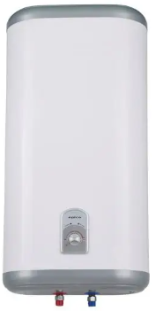
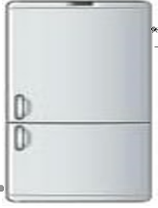

-أستاذة المادة تتمنى لكم النجاح في الشهادة-

